Matematyka klasa IV

Zadanie na 08.06.2020 (poniedziałek)
Temat: Mnożenie ułamków dziesiętnych przez 10 i 100

Obejrzyj filmik: https://pistacja.tv/film/mat00186-mnozenie-ulamkow-dziesietnych-przez-10-100-1000
(Przepisz notatkę do zeszytu)
Mnożąc ułamek dziesiętny przez 10, przesuwamy przecinek o 1 miejsce w prawo.
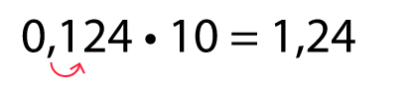

Mnożąc ułamek dziesiętny przez 100, przesuwamy przecinek o 2 miejsca w prawo
0,124 • 100 = 12,4

Zadanie na 09.06.2020 (wtorek)
Temat: Mnożenie ułamków dziesiętnych przez 10, 100 - ćwiczenia
Zadanie: Oblicz:
23,7 · 10 = 237
12,07 · 10 =
12,07 · 100 =
3,7 · 10 =
3,7 · 100 =

Zadanie na 10.06.2020(środa)
Temat: Dzielenie ułamków dziesiętnych przez 10 i 100
Obejrzyj filmik: https://pistacja.tv/film/mat00191-dzielenie-ulamkow-dziesietnych-przez-10-100-1000?playlist=299
(Przepisz notatkę do zeszytu)
Dzieląc ułamek dziesiętny przez 10 przesuwamy przecinek o 1 miejsce w lewo
35,417 : 10 = 3,5417

Dzieląc ułamek dziesiętny przez 100 przesuwamy przecinek o 2 miejsca w lewo
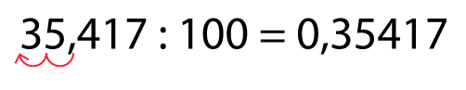
Wykonane notatki i zadania prześlijcie na mojego maila (a.fedak@soswnowogard.pl)

Uwaga rodzice/opiekunowie: Proszę zachęcać, wspierać i pilnować a w razie potrzeby pomagać swojemu dziecku, aby systematycznie najlepiej zgodnie z planem lekcji wykonywało zadania i robiło notatki w zeszycie.
Pozdrawiam Anna Fedak

